**Звук**

Звук - воспринимаемое слухом физическое явление, порождаемое колебательными движениями частиц воздуха или другой среды.

Высота ноты определяется частотой, а громкость – амплитудой

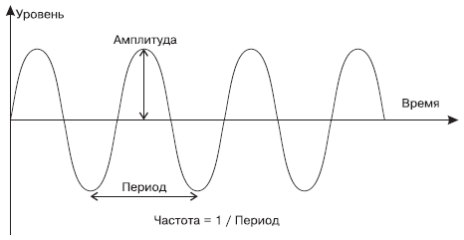

Диапазон звуковых частот, которые воспринимаются ухом человека, называется диапазоном аудиочастот. Он простирается от 20 Гц до 20 кГц.

При сложении нескольких различных по частоте синусоидальных колебаний возникает сложное колебание. И наоборот, сложный сигнал можно разложить на ряд входящих в него чистых синусоидальных колебаний. Среди этих простых синусоидальных колебаний различают основную, или первую, гармонику и набор гармоник. Таким образом, любой сложный сигнал может быть разложен на следующие компоненты:

1. Первая, или основная, гармоника. Простое синусоидальное колебание, имеющее тот же период, что и исходное сложное колебание.

2. Набор гармоник. Простые синусоидальные колебания, частоты которых кратны частоте основной гармоники. Например, если частота первой гармоники равна 100 Гц, то

частота 2-й гармоники = 2 * 100 = 200 Гц;

частота 3-й гармоники = 3 * 100 = 300 Гц;

частота 4-й гармоники = 4 * 100 = 400 Гц и т. д.

Чем больше номер гармоники, т. е. чем выше ее частота, тем меньше ее амплитуда. Поэтому высшими гармониками обычно пренебрегают.

Дискретизация - процесс превращения непрерывного сигнала в цифровой.

Сэмпл – минимальная часть аудио сигнала, содержащая амплитудное значение звуковой волны.

Частота дискретизации – это временной интервал между сэмплами.

Битовая глубина звука - количество разрядов для хранения каждого сэмпла аналогового сигнала.

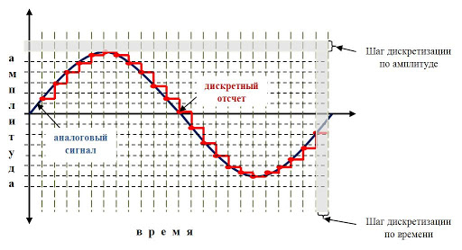

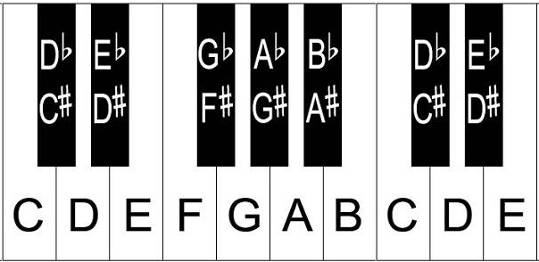

Хотя в музыкальной грамоте нот всего семь (до ре ми фа со ля си), на самом деле всего используется 12 полутонов. А семь нот – это то, какие из 12 полутонов берут для того, чтобы песня звучала с нужным настроением.

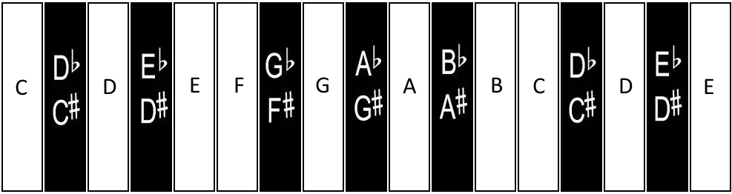

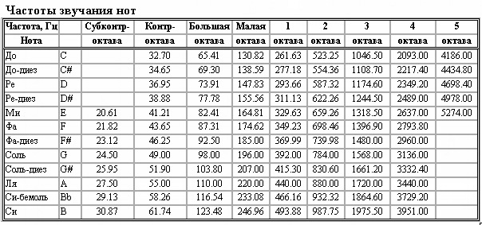

В теории, так как каждый полутон нужно умножать на одно и тоже значение, чтобы получить следующий, то из того, что октава – это увеличение частоты вдвое, а также того, что в октаве 12 полутонов, следует, что для получения следующего полутона нужно умножить частоту на $\sqrt[12]{2} ≈1.059$.

На практике, иногда округляют часть интервалов до более рациональных:

|  |  |  |  |
| --- | --- | --- | --- |
| **Интервал** | **Рациональное отношение** | **Рациональное отношение в десятичном виде** | **Теоретическое значение** |
| Прима | 1/1 | 1 | 1 |
| Малая секунда (полутон) | 16/15 | 1.066 | 1.059 |
| Большая секунда (тон) | 9/8 | 1.125 | 1.122 |
| Малая терция (1.5 тона) | 6/5 | 1.2 | 1.189 |
| Большая терция (2 тона) | 5/4 | 1.25 | 1.259 |
| Кварта (2.5 тона) | 4/3 | 1.333 | 1.334 |
| Квинта (3.5 тона) | 3/2 | 1.5 | 1.498 |
| Октава (6 тонов) | 2/1 | 2 | 2 |

Фильтр ни́жних часто́т (ФНЧ) — электронный или любой другой фильтр, эффективно пропускающий частотный спектр сигнала ниже некоторой частоты (частоты среза) и подавляющий частоты сигнала выше этой частоты. Степень подавления каждой частоты зависит от вида фильтра.

В отличие от фильтра нижних частот (НЧ), фильтр верхних частот пропускает частоты сигнала выше частоты среза, подавляя низкие частоты.

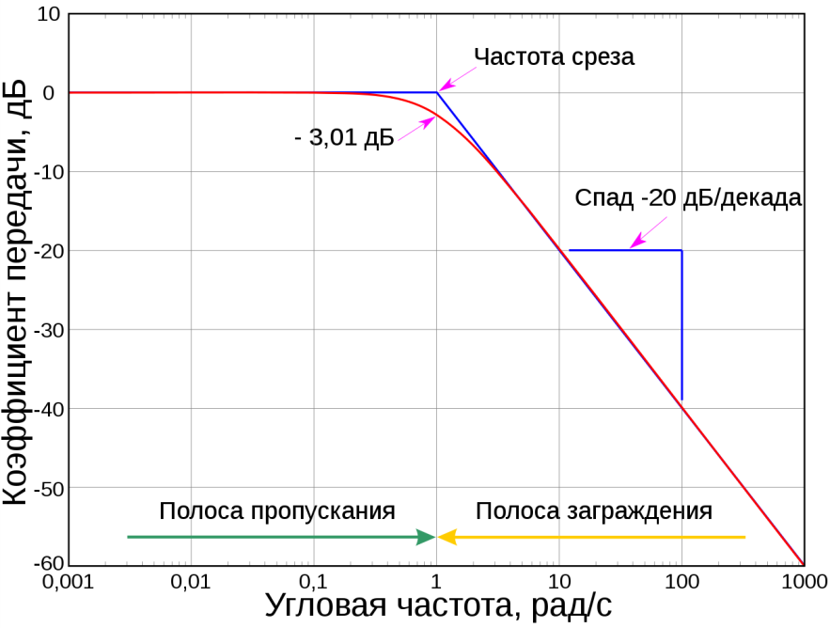Реализация фильтров нижних частот может быть разнообразной, включая электронные схемы, программные алгоритмы, акустические барьеры, механические системы и т. д.

Для звуковых волн твёрдый барьер играет роль фильтра нижних частот — например, в музыке, играющей в другой комнате, легко различимы басы, а высокие частоты отфильтровываются (звук «оглушается»). Точно так же ухом воспринимается музыка, играющая в закрытой машине.

Электронные фильтры нижних частот используются для подавления пульсаций напряжения на выходе выпрямителей переменного тока, для разделения частотных полос в акустических системах, в системах передачи данных для подавления высокочастотных помех и ограничения спектра сигнала, а также имеют большое число других применений.

Радиопередатчики используют ФНЧ для блокировки гармонических излучений, которые могут взаимодействовать с низкочастотным полезным сигналом и создавать помехи другим радиоэлектронным средствам.

Механические низкочастотные фильтры часто используют в контурах АВМ непрерывных систем управления в качестве корректирующих звеньев.

В обработке изображений низкочастотные фильтры используются для очистки картинки от шума и создания спецэффектов, а также при сжатии изображений.

В лабораторной работе используется файл «tones.h», который содержит 12 массивов в каждом из которых по 24000 значений, этими значениями задается синусоида определенной частоты и амплитуды.

Значения получены по следующей формуле:

, где

A – амплитуда сигнала (громкость звука);

T – период сигнала;

t – время.

**Аудиопорт**

Процессорная система **«DЕ2-70 Media Computer**» включает аудиопорт, который соединён с микросхемой аудиокодека (Coder/Decoder) на плате **DE2-70**. По умолчанию аудиокодек настроен на скорость оцифровки 48К образцов в секунду. Аудиопорт обеспечивает возможность ввода аудиоинформации через разъём микрофона на стенде DE2-70 и возможность вывода аудиоинформации через выходной разъём. Аудиопорт включает 4 буфера FIFO, которые используются для хранения вводимых и выводимых данных. Вводимые данные сохраняются в левом и правом каналах читаемых буферов FIFO, а выводимые данные хранятся в левом и правом каналах записываемых буферов FIFO. Все буферы FIFO имеют максимальную глубину 128 32-битных слов.

Программируемый интерфейс аудиопорта состоит из четырех 32-битных регистров, как показано на рисунке Регистр управления имеет адрес 0x10003040. Для получения информации о состоянии аудиопорта его необходимо прочитать, а для того, чтобы выполнить управляющие установки - записать. Бит RE этого регистра обеспечивает возможность прерывания процессорной системы для ввода данных. Установка этого бита в 1 позволит контроллеру аудиопорта сформировать прерывание процессора, когда читаемый буфер FIFO заполнится на 75% или более. Причем бит RI в этом случае установится в единицу, чтобы указать, что прерывание произошло. Сигнал прерывания снимется после извлечения данных из читаемых буферов FIFO до тех пор, пока их заполнение станет менее 75% процентов. Бит WE реализует возможность прерывания процессорной системы при выводе данных. Установка этого бита в 1 позволит аудио контроллеру сформировать сигнал прерывания, когда в записываемых буферах FIFO останется менее 25% свободного места. При этом бит WI установится в 1, чтобы указать, что прерывание произошло. Потом он может быть очищен путём освобождения записываемых буферов более, чем на 25%. Биты CR и СW, показанные на рисунке предназначены для очистки буферов записи и чтения, соответственно. Функция очистки активируется посредством установки бит CR и СW в единицу. Функция остаётся активной до тех пор, пока соответствующие биты не будут сброшены в 0.

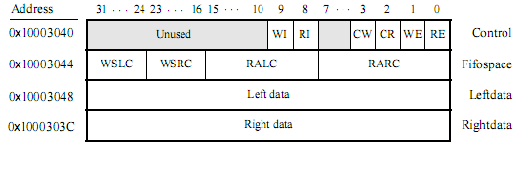

Регистры аудиопорта

Доступный по чтению регистр Fifospace показан на рисунке. Он содержит четыре 8 - битных поля. Поля RARC и RALC отображают число слов, хранимых в настоящий момент времени в правом и левом входных буферах FIFO, соответственно. Поля WSRC и WSLC показывают число слов, доступных для заполнения в текущий момент времени, в правом и левом выходных буферах FIFO. После очистки всех буферов FIFO аудиопорта, величины, содержащиеся в Fifospace, станут следующими RARC=RALC=0 и WSRC=WSLC=128.

Информация из регистров Left data и Right data считывается процессором для выполнения записи аудиоинформации в буферы FIFO ввода, и записывается - для вывода аудио. Когда данные читаются из этих регистров, то они извлекаются из вершины читаемых буферов FIFO, и когда данные записываются в эти регистры, они загружаются в записываемые буфера FIFO.

**Что такое децибел**

Александр Белл выяснил, что человек перестает слышать звук, если мощность источника этого звука ниже определенного уровня, а выше критического уровня готовьте ваши уши к неприятной боли — это болевой порог.

Белл поделил расстояние между порогом слышимости и болевым порогом на 13 ступеней. Таким образом он определил шкалу звуковой мощности.

Сила звука измеряется в децибелах. Слово “децибел” состоит из двух частей: приставки “деци” и корня “бел”. “Деци” дословно означает “десятая часть”, т.е. десятая часть “бела”. Давайте теперь разбираться с тем что такое “бел”. Посмотрим на следующую иллюстрацию:

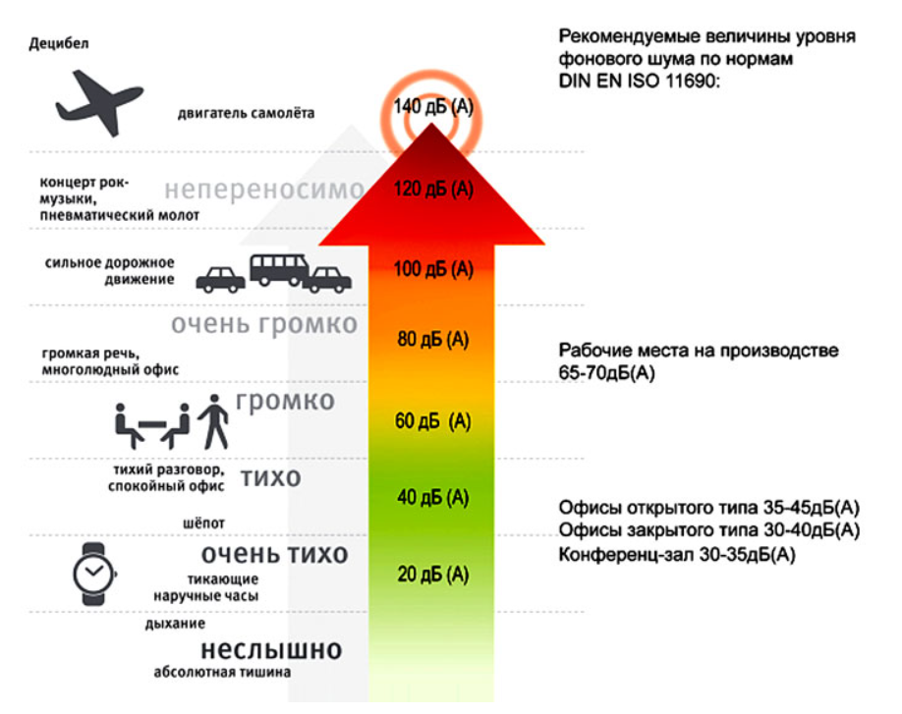Получается, что один Бел равен 10 децибел. Это примерно уровень дыхания человека. А ноль бел или ноль децибел будет соответствовать неподвижной среде- естественному давлению такой среды на измерительный прибор или на ухо. Так как мы не способны остановить молекулы воздуха, то ноль децибел практически недостижим.

Почему же было необходимо ввести такую казалось бы сложную величину? А причина проста. Наше ухо воспринимает силу звука специфическим образом. Например звук самолета и звук голоса отличаются по силе создаваемого давления в миллионы раз. Поэтому Александр Бэл для удобства разделил весь слышимый спектр звука на 13 частей. И казалось бы, небольшое отличие 120 децибел- концерт рок- музыки и 160 децибел- смертельно опасное давление. Числовая разница небольшая, но нужно понимать что по силе давления они отличаются в тысячи раз. Это значение отвечает на вопрос “во сколько раз звук громче”, а не на “насколько звук громче”.  Это утверждение можно проиллюстрировать следующими цифрами:

* +10 дБ = громкость х2
* +20 дБ = громкость х4
* +40 дБ = громкость х16 и так далее

Есть еще один пример, который поможет вам лучше понять что такое децибел. Когда вы отдаляйтесь на некоторое расстояние от источника звука, он воспринимается тише:

* дистанция х2 = -6 дБ
* дистанция х10 = -20 дБ

Большинство единиц измерения линейны. Например, 2 сантиметра в 2 раза длиннее, чем 1 сантиметр, а 4 сантиметра в 2 раза длиннее, чем 2 сантиметра. Если построить график из этих чисел, то их свяжет прямая линия.

Но с децибелами так не получится. Децибелы — ЛОГАРИФМИЧЕСКИЕ единицы измерения. Если вы не помните логарифмы из школьного курса математики, вот очень краткое их объяснение:

Когда мы имеем дело с логарифмами, каждая следующая единица в несколько раз увеличивает число. Например:

* +3 дБ = мощность х2
* +10 дБ = мощность х10
* +60 дБ = мощность х1000000

То есть звуковое давление в 20 децибел (тикающие часы) в миллион раз ниже, чем давление создаваемое кричащим человеком (80 децибел).

**Описание программных заготовок**

- Файл audio.c (Приложение 1) содержит программу на языке программирования Си, которая записывает звуки с помощью микрофона и воспроизводит их, используя динамики, подключенные к стенду. Аудио кодек, установленный на стенде, производит оцифровку звукового сигнала каждую 1/48000 секунды. При нажатии кнопки KEY1 выполняется очистка входных аудио буферов. Затем программа проверяет, имеются ли данные во входных аудио буферах. Во время записи звука горит светодиод LED0. При нажатии кнопки KEY2 программа выполняет очистку выходных аудио буферов и осуществляет запись в них данных, сохраненных в памяти при записи звука. Во время воспроизведения записи горит светодиод LED1. При нажатии кнопки KEY3 программа выполняет визуализацию записанного сигнала на экран монитора.

- Файл effects.c (Приложение 2) содержит модифицированную программу из файла «audio.c» на языке программирования Си. Программа модифицирована таким образом, что при установленном в верхнем положении переключателя SW0 воспроизведение аудиозаписи замедляется, при установленном в верхнее положение переключателе SW1 – ускоряется. Для замедления воспроизведения необходимо повторять запись каждого оцифрованного значения в выходной буфер, для ускорения – пропускать каждое второе значение. Также при установке переключателя SW2 в верхнее положение на воспроизводимую аудиозапись накладывается эффект эхо. Для этого, при записи в выходной буфер оцифрованного значения на него накладывается ранее оцифрованное значение, но имеющее меньшее значение громкости.

- Файл synth.c 3 содержит программу, реализующую музыкальный синтезатор. Пока нажата клавиша на клавиатуре, воспроизводится звук определенной частоты. В таблице 2 представлено значение частоты звука и соответствующая ей клавиша на клавиатуре.

**Литература**

1. Ефремов Н. В., Бородин А. А. Инструментальные средства проектирования и отладки цифровых систем на программируемом кристалле фирмы «Altera». Учебное пособие. — М.: ФГБОУ ВПО МГУЛ, 2012. — 151 с.
2. Altera Monitor Program. [Электронный ресурс] // URL: <http://www-ug.eecg.toronto.edu/desl/docs/Monitor_tutorial.pdf>.